# Modbus 功能码：03

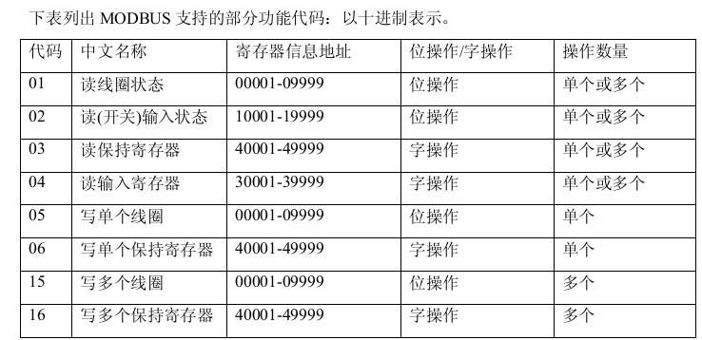

最常用的03功能：

发送：01 03 00 00 00 02 C4 0B

回应：01 03 04 00 01 00 00 AB F3

解释： 01-表地址

03-读保持寄存器命令

0000-起始地址

0002-字节长度

C40B-CRC校验字节

01-表地址

03-读保持寄存器命令

04-读出数据长度

00010000-读出数据为0x00 0x01 0x00 0x00 共4字节

ABF3-CRC校验字节

# 2.01-读保持寄存器命令645规约介绍

645-1997

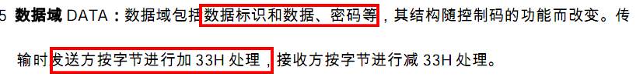

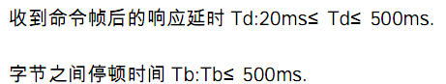



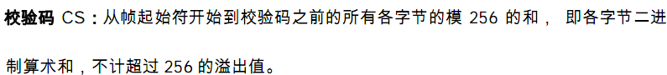

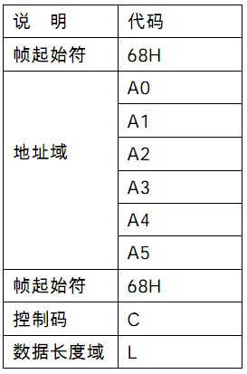

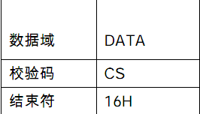

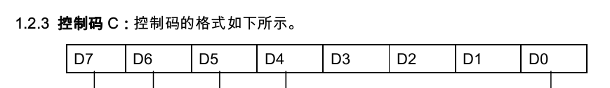

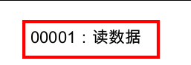

发送:68 32 00 00 00 00 00 68 01 02 43 C3 0B 16 没有要读取数据的长度

解释：起始68 地址00 00 00 00 00 32起始68 控制码01（读取）数据长度 02

数据域: 43 C3 校验: 0B（68 32 00 00 00 00 00 68 01 02 43 C3之和）　结束:16

43-33=10 C3-33=90 　　　9010—当前正向有功总电量

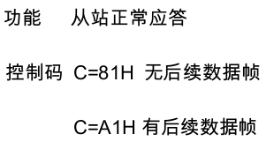

回复：68 32 00 00 00 00 00 68 81 06 43 C3 33 33 33 33 5B 16

解释：起始68 地址00 00 00 00 00 32起始68 控制码81（无后续帧）数据长度 06

数据域: 43 C3 33 33 33 33 校验: 5B（68 32 00 00 00 00 00 68 81 06 43 C3 33 33 33 33之和）　结束:16

# 3. 0002-字节长度finsh函数的运行结果

test_ modbus(9600,2,1,0,2) – 参数定义为：波特率、校验、表地址、数据地址、长度

test_645(9600,2,36880,1) – 参数定义为：波特率、校验、表地址、数据地址(0x9010)

0x9010 = 36880

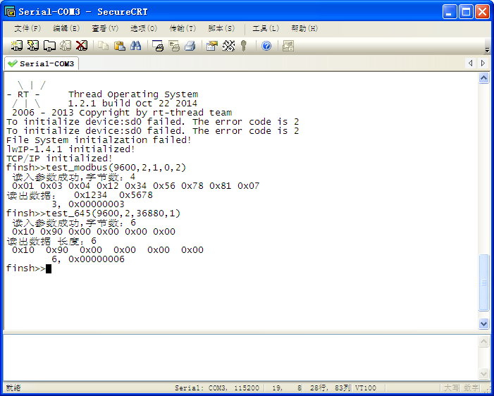

4.程序分析

1）RS485GPIOConfig (); 485有关的GPIO初始化

2）Timer5Config(); 定时器初始化

3）调用读表函数,按照以下顺序操作

/* 关定时器*/

/*在发送缓冲里面填数据*/

/*计算CRC16，填入发送缓冲尾*/

/*选择通道，配置波特率，接收中断使能，置RS485发送状态*/

/*发送数据缓冲*/

/*置RS485接收状态*/

/*清接收缓冲*/

/*监听串口数据*/

/*既定延时1000ms，若Inverter.Comm的值变化则退出*/

/*接收缓冲中数据长度为0，则表示超时无应答*/

/*长度校验 如果不对，则进行相应处理*/

/*校验检测*/

/*校验一切正常，仪表操作成功*/